ІНФОРМАЦІЯ
ЩОДО ЦЕНТРУ НАДАННЯ АДМІНІСТРАТИВНИХ ПОСЛУГ
Турбівська селищна рада

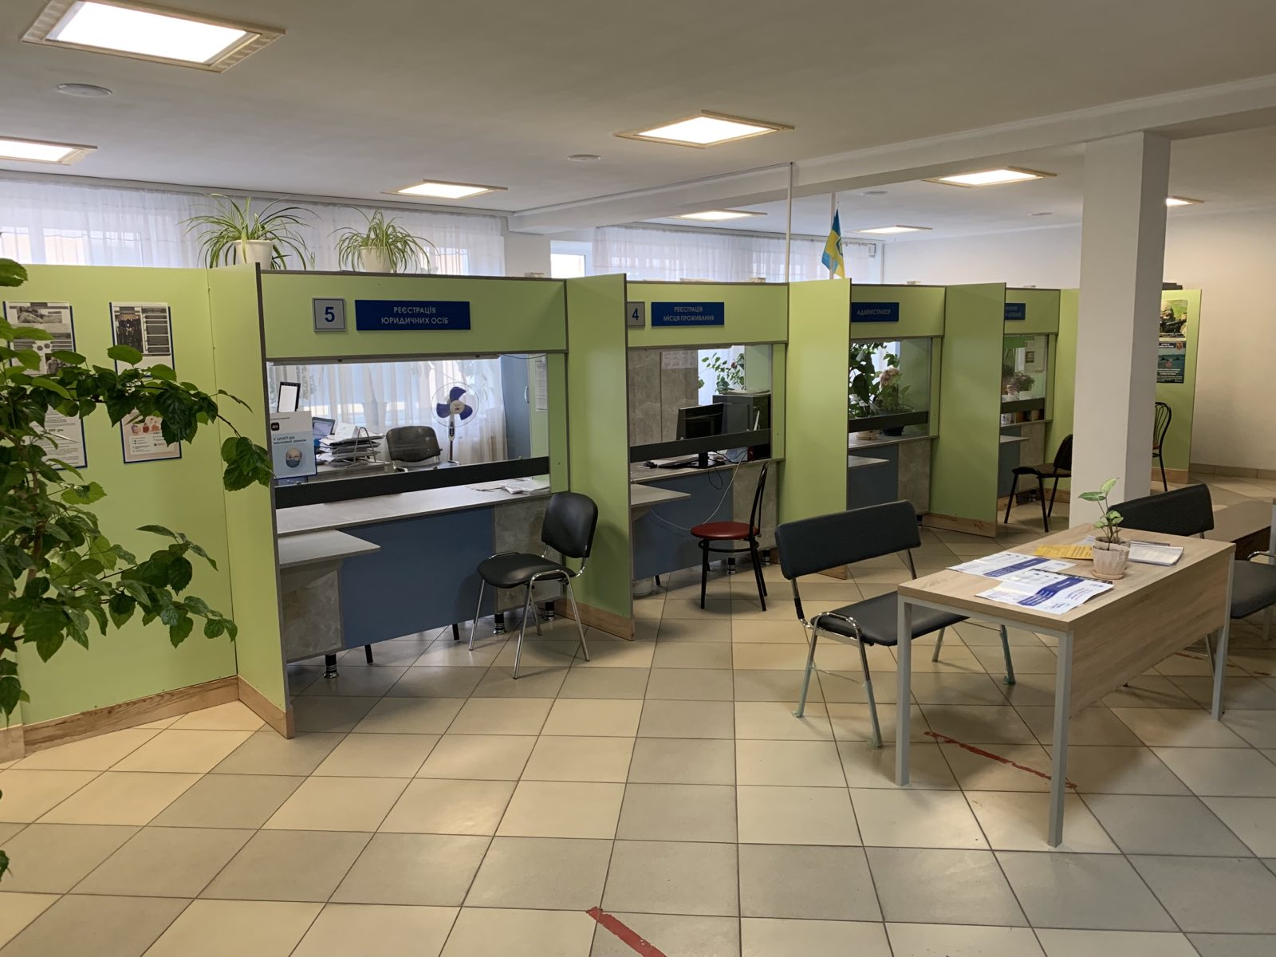

1. Загальні відомості про Центр

 | Назва Центру | Центр надання адміністративних послуг Турбівської селищної ради
 | Тип органу, що утворив Центр  (міська, сільська, селищна рада) | Селищна рада
 | Назва органу, що утворив Центр | Турбівська селищна рада
 | Дата утворення Центру | 28.04.2021 р.
 | Дата відкриття Центру | 29.04.2021 р.
 | Розпорядчий документ органу про створення Центру  (дата, номер, назва) | Рішення Турбівської селищної ради від 28.04.2021 №8/10-253 «Про створення Центру надання адміністративних послуг Турбівської селищної ради Вінницького району Вінницької області»
 | Розпорядчі документи органу (дата, номер, назва), що утворив Центр, про:  - затвердження положення про Центр  - регламент роботи Центру  - затвердження переліку адміністративних послуг, що надаються через Центр | 1). Рішення Турбівської селищної ради від 28.04.2021 №8/10-253 «Про створення Центру надання адміністративних послуг Турбівської селищної ради Вінницького району Вінницької області»;  2). Рішення Турбівської селищної ради від 24.12.2021 №8/21-1365 «Про внесення змін до рішення Турбівської селищної ради від 28.04.2021 №8/10-253 «Про створення Центру надання адміністративних послуг Турбівської селищної ради Вінницького району Вінницької області»
 | Адреса Центру  - область  - район  - населений пункт  - вулиця  - номер будинку | 22513,  Вінницька область,  Вінницький район,  смт. Турбів,  вулиця Миру,  будинок 147
 | Контактні телефони | +380681733252
 | Електронна адреса | cnap.turbiv@gmail.com
 | Адреса веб-сторінки в мережі Інтернет | https://ttg.toolkit.in.ua/cnap
 | Графік роботи Центру | Понеділок – четвер 08-00 до 17-00  П’ятниця 08-00 до 16-00
 | Кількість віддалених робочих місць з адресами | -
 | Наявність мобільної валізи / кейсу | Ні
 | Наявність мобільного ЦНАП  (автомобіля) | Ні

2. Відомості про приміщення Центру

1. | Загальна площа Центру, м² | 302 м²
2. | Площа секторів очікування та обслуговування у Центрі, м² | 43 м² сектор очікування, 259 м² сектор обслуговування
3. | Загальна кількість одиниць персоналу (штатна).  З них:  - керівник  - адміністраторів  - державних реєстраторів  - працівників із реєстрації місця проживання  - інших працівників | 24  1  3  3  3  14
4. | Інші працівники, які розміщені в Центрі (за наявності) | 243
5. | Наявність власної системи електронного документообігу та/або комплексної системи автоматизації | Ні
6. | Наявність у Центрі електронних сервісів | Ні
7. | Надання у приміщенні Центрі супутніх послуг  (куточок самообслуговування, дитяча кімната, вільний Wi-Fi, тощо) | Ні
8. | Наявність паркінгу біля приміщення з достатньою кількістю місць для паркування ТЗ | Ні
9. | Облаштування пандусами входу до приміщення | Так

3. Відомості щодо облаштування Центру з використання інформаційних технологій

1. | Наявність інформаційних стендів зі зразками заповнення заяв та необхідних для отримання адміністративних послуг документів | Так
2. | Наявність інформаційних боксів (терміналів), їх кількість | Ні
3. | Наявність електронної системи управління чергою | Так
4. | Наявність вільного доступу до мережі Інтернет для суб'єктів звернень | Ні
5. | Кількість облаштованих робочих місць | 24

4. Адміністративні послуги, які надаються через Центр

Загальна кількість адміністративних послуг, які надаються через Центр.  З них: |  | 310
1) | адміністративні послуги, що надаються обласною державною адміністрацією | 0
2) | адміністративні послуги, що надаються районною державною адміністрацією | 0
3) | адміністративні послуги, що надаються територіальними органами центральних органів виконавчої влади | 42
4) | адміністративні послуги, що надаються органами місцевого самоврядування | 169
5) | Надання паспортних послуг | ні
6) | Надання послуг соціального характеру | так
7) | Надання комплексної послуги єМалятко | ні

5. Відповідальні особи за організацію діяльності Центру

Прізвище, ім'я, по батькові, посада, контактні телефони/факси, адреси електронних скриньок осіб, які відповідальні за роботу Центру:
1. | Керівник Центру | Смішний Олексій Іванович +38068733252, cnap.turbiv@gmail.com
2. | Адміністратори | - Смішний Олексій Іванович – державний реєстратор  - Чернюк Людмила Михайлівна - державний реєстратор  - Луценко Євгеній Васильович - державний реєстратор  - Хижун Інна Петрівна – адміністратор  - Чебанюк Валентина Альфредівна – інспектор ВОС  - Федоренко Галина Григорівна – старший інспектор  - Кожемякіна Наталя Вікторівна – головний спеціаліст ДРАЦС  - Шелевей Олена Дмитрівна – провідний сеціаліст  - Соловйова Ірина Василівна – провідний спеціаліст  - Дудченко Ніна Олекандрівна – провідний спеціаліст  - Середа Таїса Михайлівна – старший іспектор  - Чуприна Олена Степанівна – начальник служби у справах дітей  - Кулик Юлія Олегівна – головний спеціаліст  - Ігнатенко Катерина Олександрівна – головний спеціаліст  - Березюк Катерина Сергіївна – головний спеціаліст  - Дешевий Леонід Борисович – начальник відділу містобудування, архітектури, житлово-комунального господарства та благоустрою  - Тітенко Лідія Михайлівна – начальник управління соціального захисту населення та охорони здоров’я  - Панасюк Олексій Володимирович - заступник начальника управління, начальник відділу з питань соціальної підтримки населення  - Вітюк Наталія Петрівна – головний спеціаліст  - Цюпа Наталія Володимирівна – провідний спеціаліст  - Безвершук Надія Леонідівна – провідний спеціаліст  - Сатановська Наталія Іллівна – провідний спеціаліст  - Дзюба Майя Василівна – завідувач сектору соціальних програм та охорони здоров’я  - Кацевал Тетяна Володимирівна – провідний спеціаліст
3. | Інші відповідальні особи (у разі наявності) | Кравчук Роман Миколайович – представник пенсійного фонду

